CO NÁS ČEKÁ V ZÁŘÍ
01.09.2020 – ÚTERÝ
SLAVNOSTNÍ ZAHÁJENÍ ŠKOLNÍHO ROKU NA ZAHRADĚ MŠ
ZA PŘÍTOMNOSTI PŘEDSTAVITELŮ OBCE/V PRŮBĚHU DOPOLEDNE/

16. 09. 2020 – STŘEDA
T-MOBILE– OLYMPIJSKÝ BĚH
Ve spolupráci se Základní školou Františka Horenského Boršice

22.09.2020 – ÚTERÝ
„TŘI MALÁ PRASÁTKA“ - HOFFMANOVO DIVADLO
NA ZAHRADĚ MŠ
26.09.2020 – SOBOTA – VÍTÁNÍ OBČÁNKŮ – DĚTI ZE TŘÍDY ZEL.JABLÍČEK
30. 09. 2019 - STŘEDA
DRAKIÁDA – bližší informace budou upřesněny
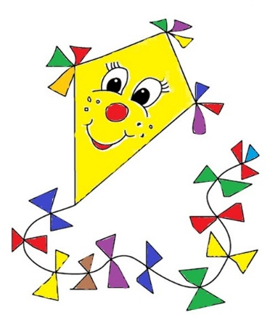
UPOZORNĚNÍ: 05. 10. – 09. 10. 2020
PROBĚHNE TÝDEN „HELOUDÝNĚ“ – PŘIPRAVTE SI PROSÍM DÝNĚ
09. 10. 2020 – pátek – PROBĚHNE AKCE „SVĚTLUŠKY“

